Resolución del Pleno del Instituto de Transparencia, Acceso a la Información Pública y Protección de Datos Personales del Estado de México y Municipios, con domicilio en Metepec, Estado de México, de fecha nueve de febrero de dos mil veintitrés.

VISTO el expediente conformado con motivo del Recurso de Revisión 15571/INFOEM/IP/RR/2022, interpuesto por XXXXXXXXXXXXXXXXXXXXXX, en lo sucesivo, la Recurrente o Particular, en contra de la respuesta del Sujeto Obligado, Secretaría de Justicia y Derechos Humanos, a la solicitud de acceso a la información 00267/SJDH/IP/2022, se emite la presente Resolución, con base en los Antecedentes y Considerandos que se exponen a continuación:

A N T E C E D E N T E S:

I. Presentación de la solicitud de información:

Con fecha veintisiete de septiembre de dos mil veintidós, la Particular presentó una solicitud de acceso a la información pública, a través del Sistema de Acceso a la Información Mexiquense (SAIMEX), ante el Secretaría de Justicia y Derechos Humanos, en los siguientes términos:

“DESCRIPCIÓN CLARA Y PRECISA DE LA INFORMACIÓN SOLICITADA.
Desde el 16 de agosto de 2016 hasta el 27 de septiembre de 2022, nombre de los conceptos y montos por los que la Comisión Ejecutiva de Atención a Víctimas del Estado de México, ha erogado a víctimas u ofendidos, mediante el Fondo Estatal de Ayuda, Asistencia y Reparación Integral. Es decir, por qué delitos y por cuánto han sido compensadas las víctimas u ofendidos, desde la creación de la CEAV de Edo. Méx.” (Sic)

“MODALIDAD DE ENTREGA
Consulta Directa (sin costo)”

II. Respuesta del Sujeto Obligado.

Con fecha doce de octubre de dos mil veintidós, el Sujeto Obligado notificó, a través del Sistema de Acceso a la Información Mexiquense (SAIMEX), la respuesta a la solicitud de acceso a la información pública, mediante el oficio número: SJDH/UIPPE/1835/2022, fechado el doce de octubre de dos mil veintidós, el cual es suscrito por el Suplente en Materia de Transparencia de la Comisión Ejecutiva de Atención a Víctimas del Estado de México, el cual es remitido a la Solicitante en los siguientes términos:

“…
Respuesta:

Su solicitud de información fue turnada a la Servidora Pública Habilitada de la Comisión Ejecutiva de Atención a Víctimas del Estado de México, mediante el oficio SJDH/UIPPE/1707/2022 y a través del oficio 222B0210010100S/680/2022, el Servidor Público Habilitado Suplente otorga respuesta a su solicitud de información, misma que se adjunta al presente.
…” (Sic)

A su oficio de respuesta, el Ente Recurrido presentó el oficio número 222B0210010100S/680/2022, fechado el seis de octubre de dos mil veintidós, suscrito por el Suplente en Materia de Transparencia de la Comisión Ejecutiva de Atención a Víctimas del Estado de México, el cual es dirigido a la Titular de la Unidad de Transparencia, por medio del cual manifiesta y expone:

“…
La Comisión Ejecutiva de Atención a Víctimas del Estado de México a través del Fondo de Ayuda, Asistencia y Reparación Integral, lleva a cabo el pago de los servicios necesarios de apoyos a los usuarios ya sean Victimas y/o ofendidos, por el cual me permito enviar a usted un informe detallado de los apoyos brindados:

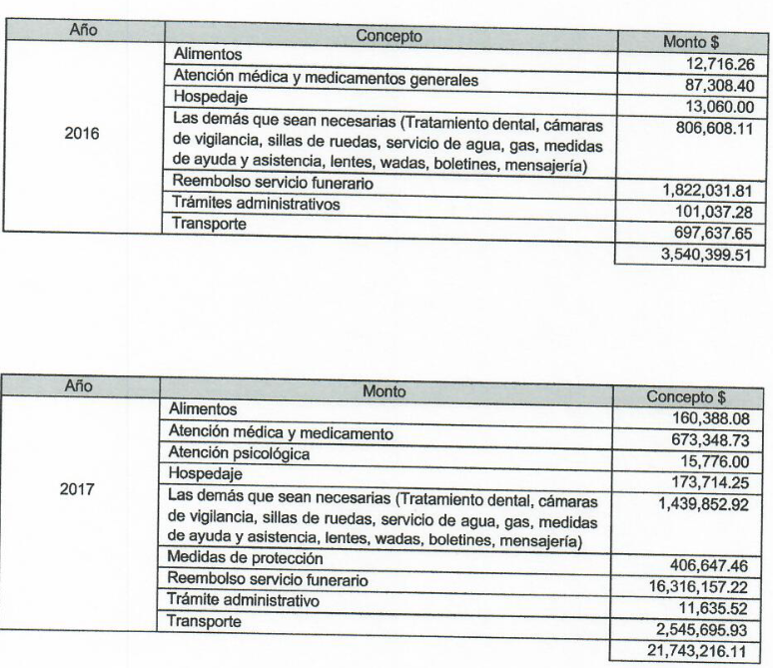
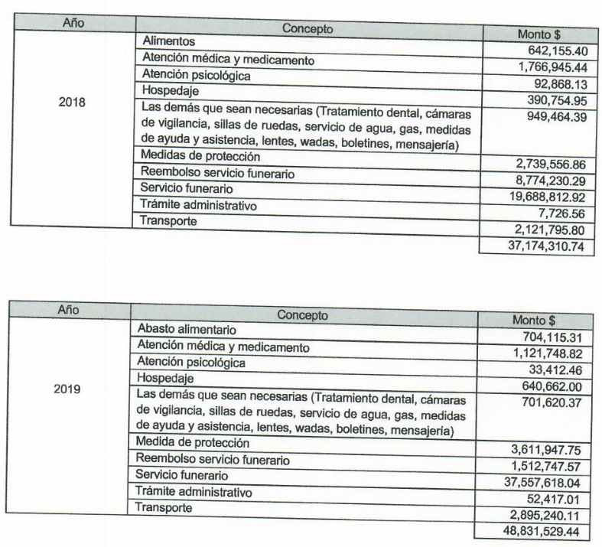

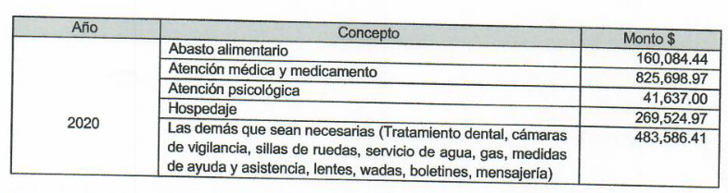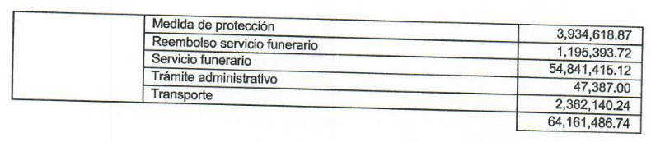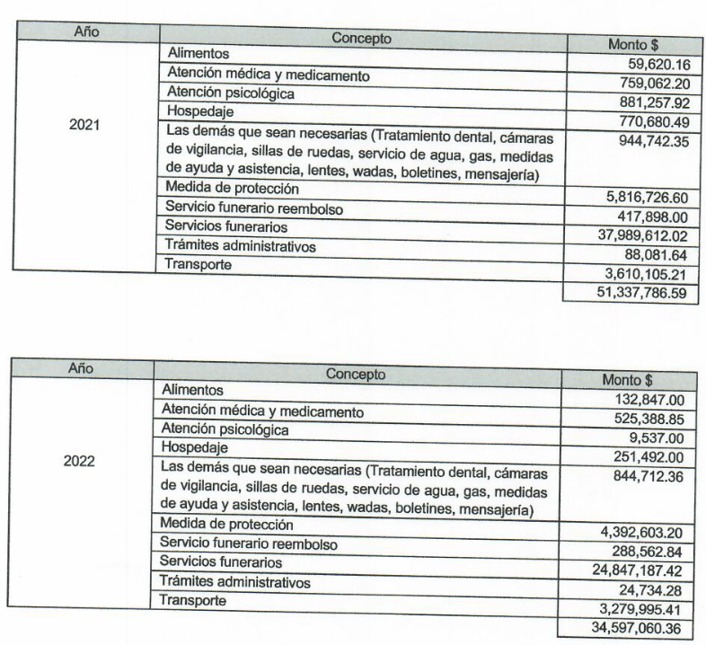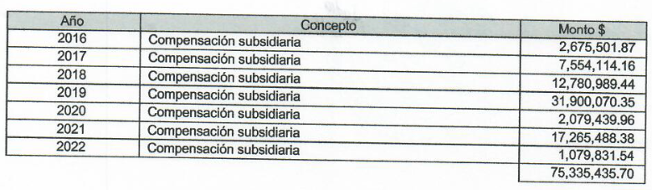
…” (Sic)

III. Interposición del Recurso de Revisión.

Con fecha doce de octubre de dos mil veintidós, se recibió en este Instituto, a través del Sistema de Acceso a la Información Mexiquense (SAIMEX), Recurso de Revisión interpuesto por la parte Recurrente, en contra de la respuesta por el Sujeto Obligado, a la solicitud de información, en los siguientes términos:

“ACTO IMPUGNADO
Respuesta dada a solicitud enviada N° 00267/SJDH/IP/2022, Mediante número de Oficio 222B0210010100S/680/2022, de fecha 12 de octubre de 2022.” (Sic.)

“RAZONES O MOTIVOS DE LA INCONFORMIDAD
Solicité, a modo de aclaración, ¿por qué delitos y por cuánto, han sido compensadas las víctimas u ofendidos, desde la creación de la CEAV de EDOMEX.? Si bien es cierto, me dan a conocer en la última tabla, vista a Foja ocho de la referida respuesta, el concepto de Compensación subsidiaria y el monto por año. Pero no me especifican, ¿POR QUÉ DELITOS, dicha compensación subsidiaria, fue erogada.? y eso es lo que deseo saber. Faltó desglosar ese concepto, tal y como fueron desglosados los servicios necesarios de apoyos..” (Sic.)

A la interposición del Recurso de Revisión, la Particular adjunto la digitalización de los oficios descritos en el Antecedente II.

IV. Trámite del Recurso de Revisión ante este Instituto.

a) Turno del Medio de Impugnación. El doce de octubre de dos mil veintidós, el Sistema de Acceso a la Información Mexiquense (SAIMEX), asignó el número de expediente 15571/INFOEM/IP/RR/2022, al medio de impugnación que nos ocupa, con base en el sistema aprobado por el Pleno de este Órgano Garante y lo turnó al Comisionado Ponente Luis Gustavo Parra Noriega, para los efectos del artículo 185, fracción I de la Ley de Transparencia y Acceso a la Información Pública del Estado de México y Municipios.

b) Admisión del Recurso de Revisión. El dos de agosto de dos mil veintidós, se acordó la admisión del Recurso de Revisión interpuesto por el Recurrente en contra del Sujeto Obligado, en términos del artículo 185, fracciones I y II de la Ley de Transparencia y Acceso a la Información Pública del Estado de México y Municipios, el cual fue notificado a las partes el mismo día, a través del Sistema de Acceso a la Información Mexiquense (SAIMEX), en el que se les otorgó un plazo de siete días hábiles posteriores a la misma, para que manifestaran lo que a su derecho conviniera y formularan alegatos.

c) Manifestaciones de la Particular: El diecinueve de octubre de dos mil veintidós, la Particular realizó manifestaciones mediante a través del Sistema de Acceso a la Información Mexiquense (SAIMEX), la cuales son del índole siguiente:

“…
A foja ocho, se aprecia un cuadro en que se detalla el año, concepto y monto, por el cual la Comisión Ejecutiva de Atención a Víctimas, del Estado de México, a través del fondo de ayuda asistencia y reparación integral, llevó a cabo, el pago por concepto de compensación subsidiaria, a víctimas y/o ofendidos , sin desglosar, el delito por el cuál fue pagado dicho concepto, que fue lo que realmente solicité: ¿por qué delitos y por cuánto han sido compensadas las víctimas u ofendidos, desde la creación de la CEAV del Edo. de Méx.? Omitiendo dicho detalle, el informe en cuestión.
…” (Sic)

A su apartado de manifestaciones, la Recurrente anexo los oficios de respuesta del Sujeto Obligado descritos en el Antecedente II.

d) Informe Justificado. El veintiuno de octubre de dos mil veintidós, el Sujeto Obligado rindió su Informe Justificado, a través del Sistema de Acceso a la Información Mexiquense (SAIMEX), presentando los siguientes documentos:

“…
Como usted podrá corroborar en la respuesta que esta Unidad de Transparencia le otorgo al ahora Recurrente, a través del oficio SJDH/UIPPE/1835/2022, de fecha 12 de octubre de 2022, se le hizo del conocimiento el monto pagado de los servicios de apoyo que brinda la Comisión Ejecutiva de Atención a Víctimas, a través del Fondo de Ayuda, Asistencia y Reparación Integral, a las víctimas u ofendidos del delito del año 2016 a 2022, es importante referir que este Sujeto Obligado le entregó lo que obra en sus archivos.

Sin embargo, privilegiando el principio de máxima publicidad, se informan los delitos de manera general por los que se han erogado recursos por compensación subsidiaria como parte de la reparación del daño a las víctimas y ofendidos, siendo los siguientes:

- Abuso sexual
- Homicidio
- Homicidio calificado
- Homicidio doloso
- Homicidio simple intencional
- Robo con modificativa agravante por haberse causado muerte
- Secuestro
- Violación
- Violación equiparada
- Violación con modificativa
- Desaparición de persona
- Lesiones
- Feminicidio

Por lo antes expuesto, C. Comisionado Ponente del Instituto de Transparencia, Acceso a la Información Pública y Protección de Datos Personales del Estado de México y Municipios, atentamente solicito:

PRIMERO.- Dejar sin efectos el Recurso de Revisión presentado por el recurrente.
SEGUNDA.- Tenerme por presentada en tiempo y forma, en términos del presente ocurso.
TERCERA.- Tener a bien resolver con base a los argumentos aquí formulados.
…” (Sic)

e) Vista del Informe Justificado: El diez de noviembre de dos mil veintidós, se dictó acuerdo, por medio del cual se puso a la vista del Recurrente el Informe Justificado y sus anexos, entregados por el Sujeto Obligado, a fin de que en un término no mayor a tres días hábiles manifestará lo que a derecho corresponda, acto que fue notificado mediante el Sistema de Acceso a la Información Mexiquense (SAIMEX).

f) Ampliación de plazo para resolver. El treinta de noviembre de dos mil veintidós, el Comisionado Ponente, con fundamento en lo dispuesto por el artículo 181, párrafo tercero, de la Ley de Transparencia y Acceso a la Información Pública del Estado de México y Municipios, acordó ampliar por un periodo de quince días hábiles, el plazo para resolver el Recurso de Revisión que nos ocupa; acto que fue notificado a las partes, mediante el Sistema de Acceso a la Información Mexiquense (SAIMEX).

Este organismo garante no pasa por alto justificar, que el plazo para emitir resolución en el presente asunto encuentra justificación en el alto número de recursos de revisión recibidos dentro del primer semestre del año dos mil veintidós, que, en comparación con los recibidos el año pasado dentro del mismo periodo, se ha incrementado aproximadamente un 400%, circunstancia atípica que ha rebasado las capacidades técnicas y humanas del personal encargado de la proyección de las resoluciones a dichos medios de impugnación.

Por ello, es menester precisar que, si bien se ha excedido el plazo para resolver el presente medio de impugnación, de conformidad con la ley de la materia, el plazo para emitir resolución se encuentra justificado en los elementos para medir su razonabilidad de asuntos conforme a los parámetros establecidos por diversos órganos jurisdiccionales federales, aplicables también en procedimientos análogos, como el que nos ocupa.

Así, en términos de lo que establecen los artículos 8.1 y 25 de la Convención Americana sobre Derechos Humanos, los recursos deben ser sencillos y resolverse en el menor tiempo posible, tomando en consideración la dilación total del procedimiento; esto es, en un plazo razonable.

En ese sentido, el legislador fijó los términos procesales en las leyes, de manera general, sin que pudiera prever la variada gama de casos que son resueltos por los órganos jurisdiccionales o cuasi jurisdiccionales, tanto por la complejidad de los hechos, como por el número de casos que conocen.

Por ello, excepcionalmente, si un asunto es resuelto con posterioridad a los plazos señalados por la norma debe analizarse la razonabilidad del tiempo necesario para su resolución, atentos a los siguientes criterios:

- Complejidad del asunto: La complejidad de la prueba, la pluralidad de sujetos procesales, el tiempo transcurrido, las características y contexto del recurso.

- Actividad Procesal del interesado: Acciones u omisiones del interesado.

- Conducta de la Autoridad: Las Acciones u omisiones realizadas en el procedimiento. Así como si la autoridad actuó con la debida diligencia.

- La afectación generada en la situación jurídica de la persona involucrada en el proceso: Violación a sus derechos humanos.

De modo que, cuando se trate de un asunto excepcional, por alguna o todas las características mencionadas o bien, cuando el ingreso de asuntos al órgano jurisdiccional o cuasi jurisdiccional respectivo supere notoriamente al que podría considerarse normal, debe concluirse que es una excluyente de responsabilidad en relación con la actuación del funcionario, como ha acontecido en el caso que nos ocupa.

Argumento que encuentra sustento en la jurisprudencia P./J. 32/92 emitida por el Pleno de la Suprema Corte de Justicia de la Nación de rubro “TÉRMINOS PROCESALES. PARA DETERMINAR SI UN FUNCIONARIO JUDICIAL ACTUÓ INDEBIDAMENTE POR NO RESPETARLOS SE DEBE ATENDER AL PRESUPUESTO QUE CONSIDERÓ EL LEGISLADOR AL FIJARLOS Y LAS CARACTERÍSTICAS DEL CASO.”, visible en la Gaceta del Seminario Judicial de la Federación con el registro digital 205635.

Razones por las cuales cabe concluir que, la resolución al recurso de revisión se solventa hasta esta fecha, debido a que existe una excesiva carga de trabajo en desproporción a la capacidad de los recursos materiales y humanos con que cuenta este Instituto para atender la enorme demanda de usuarios que acuden para que se les garantice su Derecho de acceso a la información Pública y Protección de Datos Personales, aunado a la complejidad de los hechos a los que se refieren, así como al volumen del expediente, la extensión de los escritos y pruebas aportadas y desahogadas por las partes; lo que impide la tramitación de los recursos dentro de los términos legales previamente establecidos por la Ley, por tratarse de causas de fuerza mayor.

Al respecto, también son de considerar los criterios sostenidos por el Cuarto Tribunal Colegiado en Materia Administrativa del Primer Circuito, cuyos rubros y datos de identificación son los siguientes:

“PLAZO RAZONABLE PARA RESOLVER. DIMENSIÓN Y EFECTOS DE ESTE CONCEPTO CUANDO SE ADUCE EXCESIVA CARGA DE TRABAJO.” consultable en el Seminario Judicial de la Federación y su gaceta, con el registro digital 2002351.

“PLAZO RAZONABLE PARA RESOLVER. CONCEPTO Y ELEMENTOS QUE LO INTEGRAN A LA LUZ DEL DERECHO INTERNACIONAL DE LOS DERECHOS HUMANOS.”, visible en el Seminario Judicial de la Federación y su gaceta, con el registro digital 2002350.

Por ello, este organismo garante comprometido con la tutela de los derechos humanos confiados señala que este exceso del plazo legal para resolver el presente asunto resulta de carácter excepcional.

g) Cierre de instrucción. El primero de febrero de dos mil veintitrés, al no existir diligencias pendientes por desahogar, se emitió el acuerdo por medio del cual se declaró cerrada la instrucción y se determinó pasar los expedientes a resolución, en términos de lo dispuesto en los artículos 185, fracciones VI y VIII, de la Ley de Transparencia y Acceso a la Información Pública del Estado de México y Municipios, acto que fue notificado a las partes, mediante el Sistema de Acceso a la Información Mexiquense (SAIMEX), el mismo día.

En razón de que fue debidamente sustanciado e integrado el expediente electrónico y no existe diligencia pendiente de desahogo, se emite la resolución que conforme a Derecho proceda, de acuerdo a los siguientes:

C O N S I D E R A N D O S:

PRIMERO. Competencia.

El Instituto de Transparencia, Acceso a la Información Pública y Protección de Datos Personales del Estado de México y Municipios, es competente para conocer y resolver el presente recurso de revisión interpuesto por la parte recurrente, conforme a lo dispuesto en los artículos 6°, apartado A, de la Constitución Política de los Estados Unidos Mexicanos; 5°, párrafos trigésimo, trigésimo primero y trigésimo segundo, fracciones I, II, III, IV y V de la Constitución Política del Estado Libre y Soberano de México; 1°, 8°, 9°, 10, 37 y 42, fracciones I, II y III, de la Ley General de Transparencia y Acceso a la Información Pública; 1°, 2°, fracciones II y IV; 13, 29, 36, fracciones I y II; 176, 178, 179, 181 párrafo tercero, 185, 188 y 189 de la Ley Transparencia y Acceso a la Información Pública del Estado de México y Municipios; 7°, 9°, fracciones I y XXIV y 11 del Reglamento Interior del Instituto de Transparencia, Acceso a la Información Pública y Protección de Datos Personales del Estado de México y Municipios.

SEGUNDO. Causales de improcedencia.

Este Instituto realiza el estudio oficioso de las causales de improcedencia, ya que estas deben estudiarse, aunque no las hagan valer las partes, por ser una cuestión de orden público y de estudio preferente al fondo del asunto. Lo anterior se robustece en la Tesis de Jurisprudencia: 1a./J. 163/2005 (Semanario Judicial de la Federación y su Gaceta, Novena Época, 2006, página 319), toda vez que, si de las constancias que obran en el expediente electrónico, se actualiza una causal de improcedencia establecidas en el artículo 191 de la Ley de Transparencia y Acceso a la Información Pública del Estado de México y Municipios, dará lugar a que el presente Recurso de Revisión sea sobreseído.

En el presente caso, no se actualiza ninguna de las causales de improcedencia establecidas en el ordenamiento jurídico previamente señalado, toda vez que este Instituto no tiene conocimiento de que se encuentre en trámite algún medio de defensa presentado por el Recurrente ante otra instancia; no existió prevención alguna; la veracidad de la respuesta no formó parte del agravio; no se realizó una consulta o ampliación a los alcances del requerimiento informativo, aunado a que el medio de impugnación fue presentado en tiempo.

Asimismo, se actualiza la causal de procedencia del Recurso de Revisión señalada en el artículo 179, fracción V, de la Ley de Transparencia y Acceso a la Información Pública del Estado de México y Municipios, puesto que el agravio del Recurrente consiste en la entrega de información incompleta.

TERCERO. Causales de sobreseimiento.

Por ser de previo y especial pronunciamiento, este Instituto analiza si se actualiza alguna causal de sobreseimiento.

Al respecto, el artículo 192 de la Ley Transparencia y Acceso a la Información Pública del Estado de México y Municipios, señala las causales por las cuales se puede sobreseer en todo o en parte, el Recurso de Revisión; así, del análisis realizado por este Instituto, se advierte que no se actualizan los supuestos de sobreseimiento previstos en las fracciones I, II, IV y V, del artículo en comento, lo anterior, en virtud de que no hay constancias en el expediente en que se actúa, de que la Recurrente se haya desistido del recurso, haya fallecido, o bien, se haya actualizado alguna causal de improcedencia.

No obstante, toda vez que durante la sustanciación del Recurso de Revisión 15571/INFOEM/IP/RR/2022, la Secretaría de Justicia y Derechos Humanos, modificó su respuesta, a través de su Informe Justificado, se estima procedente entrar al estudio de la causal de sobreseimiento prevista en la fracción III, del artículo 192 de la Ley de la Materia.

Al respecto, a efecto de verificar si se actualiza la causal de sobreseimiento, es necesario precisar que el Particular requirió conocer los delitos y montos que la Comisión Ejecutiva de Atención a Víctimas del Estado de México, mediante el Fondo Estatal de Ayuda, Asistencia y Reparación Integral había erogado a víctimas u ofendidos, desde el dieciséis de agosto de dos mil dieseis al veintisiete de septiembre de dos mil veintidós.

En respuesta, el Sujeto Obligado proporcionó una relación que contiene el concepto y el monto erogado a través del Fondo de Ayuda, Asistencia y Reparación Integral, durante los ejercicios fiscales del dos mil dieciséis al dos mil veintidós; ante dicha circunstancia, el Particular de la entrega de información incompleta, ya que no le habían proporcionado el tipo de delitos por cuales se habían entregado compensación subsidiaria, circunstancia que actualiza la causal de procedencia prevista en la fracción V, del artículo 179 de la Ley de Transparencia y Acceso a la Información Pública del Estado de México y Municipios.

De tal circunstancia, se advierte que el ahora Recurrente no se agravió de la modalidad de entrega a través de la cual el Sujeto Obligado atendió el requerimiento de información, es decir, a través de Sistema de Acceso a la Información Mexiquense (SAIMEX), siendo que la modalidad de entrega de entrega información elegida por la Particular fue Consulta Directa (sin costo); así como, de los montos entregados en contestación; por lo que, no se hará pronunciamiento alguno, respecto a estos, de conformidad lo dispuesto en al artículo 195 de la Ley de Transparencia y Acceso a la Información Pública del Estado de México y Municipios, con relación con el diverso 195, fracción III, del Código de Procedimientos Administrativos del Estado de México, ya que los artículos en cita establecen que será improcedente el recurso contra los actos que se hayan consentido expresamente.

De la misma manera resulta aplicable el criterio sostenido por el Poder Judicial de la Federación de rubro ACTOS CONSENTIDOS TÁCITAMENTE, Tesis VI.2o. J/21, emitida en la novena época, por el Segundo Tribunal Colegiado del Sexto Circuito, publicada en la Gaceta del Semanario Judicial de la Federación en agosto de 1995, página 291, número de registro 204707, del que se desprende que cuando no se reclaman los actos de autoridad en la vía y plazos establecidos en la Ley, se presume que el Particular está conforme con los mismos.

Conforme a lo previo, en el caso de que el Solicitante no haya manifestado su inconformidad en contra del acto en su totalidad o en cualquiera de sus partes, se tendrá por consentido al no haber realizado argumento alguno que formulara un agravio en su contra, por lo que, en la especie, se válida la respuesta respecto de los puntos no controvertidos y se arriba a la conclusión de que estos quedaron firmes.

Asimismo, resulta relevante traer a colación el Criterio de Interpretación: SO/001/2020, emitido por el Instituto Nacional de Transparencia, Acceso a la Información y Protección de Datos Personales, que establece lo siguiente:

“Actos consentidos tácitamente. Improcedencia de su análisis. Si en su recurso de revisión, la persona recurrente no expresó inconformidad alguna con ciertas partes de la respuesta otorgada, se entienden tácitamente consentidas, por ende, no deben formar parte del estudio de fondo de la resolución que emite el Instituto.”

Conforme al Criterio establecido, es improcedente entrar al análisis de las partes de la respuesta del Sujeto Obligado que no fueron impugnadas por la Recurrente; por lo que, en el presente caso, se tiene por consentida la modalidad de entrega y los montos entregados y únicamente se entrará al análisis de los delitos por los cuales se entregaron compensaciones subsidiarias.

Así las cosas, una vez admitido y notificado a las partes el presente Medio de Impugnación, el Sujeto Obligado, a través de su Informe Justificado, modificó su respuesta inicial y aclaró el tipo de delitos por los cuales se habían erogado recursos públicos Fondo de Ayuda, Asistencia y Reparación Integral, durante los ejercicios fiscales del dos mil dieciséis al dos mil veintidós a victimas o ofendidos, por concepto de compensación subsidiaria.

Lo anterior, se desprende de las documentales que obran en el expediente de referencia, materia de la presente Resolución, consistentes en: la solicitud de acceso a la información; la respuesta del Sujeto Obligado; el escrito recursal y el Informe Justificado rendido por el Sujeto Obligado, instrumentales que se toman en cuenta a efecto de resolver el presente medio de impugnación, conforme a lo dispuesto por el artículo 185, fracción IV, de la Ley de Transparencia y Acceso a la Información Pública del Estado de México y Municipios.

Como punto de partida se advierte que del análisis de las constancias que obran en el expediente en el que se actúa, el Sujeto Obligado turnó la solicitud de información a la Comisión Ejecutiva de Atención a Víctimas del Estado de México, por lo que, resulta necesario hacer referencia al procedimiento de búsqueda que deben de seguir los Sujetos Obligados para localizar la información, el cual se encuentra previsto en los artículos 160 y 162 de la Ley de Transparencia y Acceso a la Información Pública del Estado de México y Municipios, mismo que es el siguiente:

- Las Unidades de Transparencia garantizarán que las solicitudes de acceso a la información se turnen a todas las áreas competentes que cuenten con la información o deban tenerla -de acuerdo a las facultades, competencias y funciones-, con el objeto de que dichas áreas realicen una búsqueda exhaustiva y razonable de la información requerida, y

- Los sujetos obligados otorgaran acceso a los documentos que se encuentren en sus archivos o que estén obligados a documentar de acuerdo con sus facultades, competencias o funciones, en el formato en que la solicitante manifieste, de entre aquellos formatos existentes.

Así, a efecto de determinar si el Sujeto Obligado cumplió con el procedimiento de búsqueda, resulta necesario traer al estudio lo previsto en el artículo 4°, inciso b), fracción II, del Reglamento Interior de la Secretaría de Justicia y Derechos Humanos el cual prevé uno de los Órganos Administrativos Desconcentrados de la Secretaría, es la Comisión Ejecutiva de Atención a Víctimas del Estado de México. Luego entonces, la Ley de Victimas del Estado de México, en su artículo 42, fracciones XVI y XXX, establen que la Comisión dentro de sus atribuciones estará el administrar y vigilar el adecuado ejercicio del Fondo a fin de garantizar su óptimo y eficaz funcionamiento, con base en los principios de publicidad, transparencia y rendición de cuentas.

En esa tesitura, se advierte que el Sujeto Obligado cumplió con el procedimiento de búsqueda previsto en el artículo 162 de la Ley de Transparencia y Acceso a la Información Pública del Estado de México y Municipios, ya que el Sujeto Obligado turno del requerimiento de información al área competente para administrar el Fondo Estatal de Ayuda, Asistencia y Reparación Integral, del cual la hoy Recurrente requiere información, es decir, el requerimiento de información, se turnó a la Comisión Ejecutiva de Atención a Víctimas del Estado de México.

En las circunstancias apuntadas, del análisis de la respuesta proporcionada por el Sujeto Obligado, se advierte que este no emitió un pronunciamiento, ni proporcionó soporte documental del tipo de delitos por cuales se habían entregado recursos públicos a las victimas de acuerdo con el Fondo Estatal de Ayuda, Asistencia y Reparación Integral. Por este motivo, es necesario hacer referencia a lo previsto en la fracción XIII, del artículo 1.8 del Código Administrativo del Estado de México, el cual estable que para que un acto administrativo tenga validez, deberá resolver expresamente todos los puntos propuestos por lo interesados.

A mayor abundamiento, resulta necesario citar por analogía al presente estudio, el Criterio de Interpretación, con clave de control SO/002/2017, de la Segunda Época, emitido por el Instituto Nacional de Transparencia, Acceso a la Información y Protección de Datos Personales, cuyo texto y rubro es el siguiente:

“Congruencia y exhaustividad. Sus alcances para garantizar el derecho de acceso a la información. De conformidad con el artículo 3 de la Ley Federal de Procedimiento Administrativo, de aplicación supletoria a la Ley Federal de Transparencia y Acceso a la Información Pública, en términos de su artículo 7; todo acto administrativo debe cumplir con los principios de congruencia y exhaustividad. Para el efectivo ejercicio del derecho de acceso a la información, la congruencia implica que exista concordancia entre el requerimiento formulado por el particular y la respuesta proporcionada por el sujeto obligado; mientras que la exhaustividad significa que dicha respuesta se refiera expresamente a cada uno de los puntos solicitados. Por lo anterior, los sujetos obligados cumplirán con los principios de congruencia y exhaustividad, cuando las respuestas que emitan guarden una relación lógica con lo solicitado y atiendan de manera puntual y expresa, cada uno de los contenidos de información.”

Del citado criterio, se desprende que todo acto administrativo debe apegarse al Principio de Exhaustividad, el cual implica que exista concordancia entre el requerimiento formulado y la respuesta entregada; por tales consideraciones, al incumplir con dicho principio, por parte del Sujeto Obligado, no se puede validar la contestación realizada, razón por la cual el agravio hecho valer por la Recurrente deviene de FUNDADO.

No obstante, durante la sustanciación del Medio de Impugnación, el Sujeto Obligado, modificó su actuar, al señalar que en respuesta había proporcionado la información que obraba en sus archivos, sin embargo, para privilegiar el principio de máxima publicidad, proporcionó de manera general, los delitos por los cuales se habían erogado recursos por compensación subsidiaria, como parte de la reparación del daño a las víctimas y ofendidos, los cuales eran los siguientes:

- Abuso sexual;
- Homicidio;
- Homicidio calificado;
- Homicidio doloso;
- Homicidio simple intencional;
- Robo con modificativa agravante por haberse causado la muerte;
- Secuestro;
- Secuestro con modificativa;
- Violación;
- Violación equiparada;
- Violación con modificativa;
- Desaparición de persona;
- Abuso de autoridad;
- Lesiones, y
- Feminicidio.

Al respecto, es señalar que este Instituto, no tiene atribuciones para pronunciarse sobre la veracidad de la información, inclusive la proporcionada en Informe Justificado. Apoya lo anterior, el Criterio de Interpretación, de la Primera Época, con número de registro SO/031/2010, emitido por el Pleno del entonces Instituto Federal de Acceso a la Información y Protección de Datos, que a continuación se cita:

“El Instituto Federal de Acceso a la Información y Protección de Datos no cuenta con facultades para pronunciarse respecto de la veracidad de los documentos proporcionados por los sujetos obligados. El Instituto Federal de Acceso a la Información y Protección de Datos es un órgano de la Administración Pública Federal con autonomía operativa, presupuestaria y de decisión, encargado de promover y difundir el ejercicio del derecho de acceso a la información; resolver sobre la negativa de las solicitudes de acceso a la información; y proteger los datos personales en poder de las dependencias y entidades. Sin embargo, no está facultado para pronunciarse sobre la veracidad de la información proporcionada por las autoridades en respuesta a las solicitudes de información que les presentan los particulares, en virtud de que en los artículos 49 y 50 de la Ley Federal de Transparencia y Acceso a la Información Pública Gubernamental no se prevé una causal que permita al Instituto Federal de Acceso a la Información y Protección de Datos conocer, vía recurso revisión, al respecto.”

Además, este Instituto localizó en el apartado del Fondo Estatal de Ayuda, Asistencia y Reparación Integral de la Comisión Ejecutiva de Atención a Víctimas del Estado de México (consultado en la liga electrónica https://ceavem.edomex.gob.mx/fondo_estatal_ayuda), del cual se logra vislumbrar que dicho fondo tiene como objeto brindar los recursos necesarios para la ayuda, asistencia y reparación integral del daño a las personas en situación de víctimas u ofendidos de delitos o de violaciones a los derechos humanos, cuya supervisión corresponderá a la Comisión Ejecutiva de Atención a Víctimas del Estado de México.

De tales circunstancias, se logra vislumbrar que el Sujeto Obligado dio acceso los delitos por los cuales se habían erogado recursos a las víctimas y ofendidos, por concepto de compensación subsidiaria; esto es, la información que obraba en sus archivos y daba cuenta de lo solicitado; dicha determinación, toma sustento en el artículo 12 de la Ley de Transparencia y Acceso a la Información Pública del Estado de México y Municipios, que establece que los sujetos obligados sólo están constreñidos a proporcionar la información pública que obre en sus archivos, en el estado en que esta se encuentre; por lo que, la entrega no comprende el procesamiento de la misma, ni presentarla conforme al interés del Solicitante.

De esta manera, el derecho de acceso a la información pública se satisface en aquellos casos en que se entregue el soporte documental en el que conste la información solicitada, sin necesidad de elaborar documentos ad hoc; lo cual, de conformidad con en el artículo 160 de la Ley de Transparencia y Acceso a la Información Pública del Estado de México y Municipios, el cual refiere que los sujetos obligados deberán entregar la información que obre en sus archivos.
De tales circunstancias, se concluye que los sujetos obligados únicamente se encuentran constreñidos a proporcionar los documentos que den cuenta de la información solicitada, como obren en sus archivos, sin tener que elaborarlos a las necesidades del Recurrente; lo cual, aconteció, pues proporcionó los delitos por los cuales se habían erogado recursos del Fondo Estatal de Ayuda, Asistencia y Reparación Integral, por lo que se considera que la controversia que se dirime ha quedado sin materia.

CUARTO. Decisión.

Con fundamento en lo dispuesto en el artículo 186, fracción I de la Ley de Transparencia y Acceso a la Información Pública del Estado de México y Municipios, se considera procedente SOBRESEER el Recurso de Revisión, en virtud de que se actualiza la hipótesis normativa prevista en la fracción III, del artículo 192, del citado ordenamiento legal.

Términos de la Resolución para conocimiento del Particular.

Se le hace del conocimiento del Particular, que, si bien en un principio se le daba la razón, pues el Sujeto Obligado no atendió en su totalidad todos los requerimientos de información planteados, lo cierto es que mediante su Informe Justificado hizo de su conocimiento la información consistente en el tipo de delitos por los cuales se habían erogado recursos públicos a cargo del Fondo Estatal de Ayuda, Asistencia y Reparación Integral.

Finalmente, la labor del Instituto de Transparencia, Acceso a la Información Pública y Protección de Datos Personales del Estado de México y Municipios, es apoyar a la población a acceder a la información pública y garantizar la protección de los datos personales.

Por lo expuesto y fundado, este Pleno:

R E S U E L V E:

PRIMERO. Se SOBRESEE el Recurso de Revisión con número 15571/INFOEM/IP/RR/2022, en términos del artículo 192, fracción III, de la Ley de Transparencia y Acceso a la Información Pública del Estado de México y Municipios, porque el Sujeto Obligado al modificar la respuesta de la solicitud de acceso a la información con número de folio 00267/SJDH/IP/2022, el Medio de Impugnación, quedó sin materia, en términos de los Considerandos TERCERO y CUARTO de la presente Resolución.

SEGUNDO. NOTIFÍQUESE la presente Resolución al Titular de la Unidad de Transparencia del Sujeto Obligado.

TERCERO. NOTIFÍQUESE al Recurrente la presente Resolución, asimismo, se hace de su conocimiento que de conformidad con lo establecido en el artículo 196 de la Ley de Transparencia y Acceso a la Información Pública del Estado de México y Municipios podrá promover el Juicio de Amparo en los términos de las leyes aplicables.

ASÍ LO RESUELVE, POR UNANIMIDAD DE VOTOS EL PLENO DEL INSTITUTO DE TRANSPARENCIA, ACCESO A LA INFORMACIÓN PÚBLICA Y PROTECCIÓN DE DATOS PERSONALES DEL ESTADO DE MÉXICO Y MUNICIPIOS, CONFORMADO POR LOS COMISIONADOS JOSÉ MARTÍNEZ VILCHIS, MARÍA DEL ROSARIO MEJÍA AYALA, SHARON CRISTINA MORALES MARTÍNEZ, LUIS GUSTAVO PARRA NORIEGA Y GUADALUPE RAMÍREZ PEÑA, EN LA QUINTA SESIÓN ORDINARIA, CELEBRADA EL NUEVE DE FEBRERO DE DOS MIL VEINTITRÉS, ANTE EL SECRETARIO TÉCNICO DEL PLENO, ALEXIS TAPIA RAMÍREZ.

